**Holle Bolle Jan**

Er was eens een rijke Koning, die had gehoord dat Holle Bolle Jan verschrikkelijk veel kon eten. Maar hij geloofde het niet. De koning wou hem meteen op de proef stellen. Ze hadden net een schaap en een koe gebraden. De koning zei dat het voor hem alleen was. Hij mocht ook zoveel brood eten als hij wou.

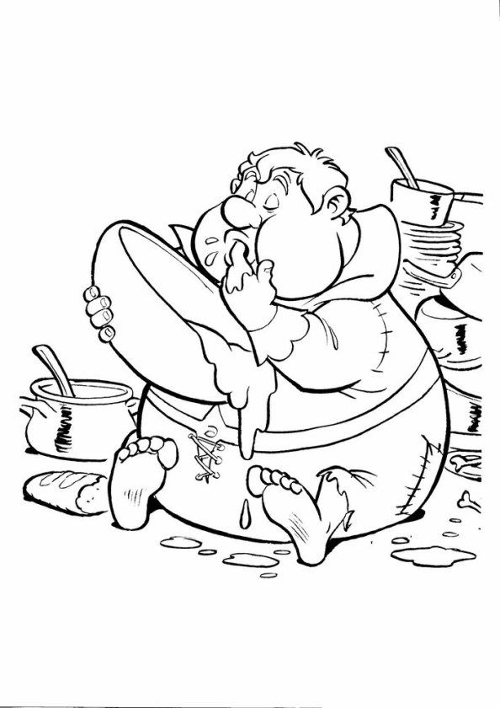

Toen at hij tien broden, het hele schaap en de koe. Er was niets meer, maar Jan had nog niet genoeg. "Wat!" riep de koning. "Tien broden, een heel schaap en een koe en dan nog niet genoeg?" Van die knecht moest hij af, die stopte de hele boel in zijn keelgat. Toen werd de heer woedend en joeg hem weg. "Als je niks anders kunt als vreten, maak dan maar dat ik je nooit meer zie!"

Jan wou eerst zonder geld niet weg, maar toen dacht hij, een koe, een schaap en tien broden is voor een dag niks doen ook genoeg, en hij ging op reis. Hij liep door een groot bos en daar kwam hij een oud vrouwtje tegen met een grote mand vol pruimen.

Daar had Holle Bolle Jan ook nog wel zin in. Hij vroeg aan het oude mens wat die mand koste. "Vier euro," zei ze. - "Wat?" zei hij. "Vier euro? Wie er zin in heeft, eet alles in één keer op." - "Als je dat kunt," zei ze, "mag je ze voor niks hebben." Jan ging erbij zitten en at in drie tellen alles op. Toen begon het vrouwtje te huilen. ‘’Waarom huil je?"," zei Jan. - "Ach," zei ze, "het geld dat ik met die pruimen zou verdienen, had ik zo hard nodig. Ik wou er een ton voor kopen." - "Ga maar mee," zei Jan, die medelijden met haar kreeg. "Ik zal zorgen dat je een reuzenton krijgt."

Ze gingen naar de verkoper. Daar vroeg hij: "Wat kost zo'n tonnetje?" - "Die grote ton kost vier euro," zei de man. "Noem je dat een grote? Een flinke kerel poept hem in één keer vol." - "Als je dat kunt, mag je hem voor niks hebben," zei de kuiper. Jan ging er op zitten en poepte hem meer dan vol. De kuiper kneep zijn neus dicht en liep de deur uit, maar het oudje kreeg haar ton.

**De haas en de schildpad**

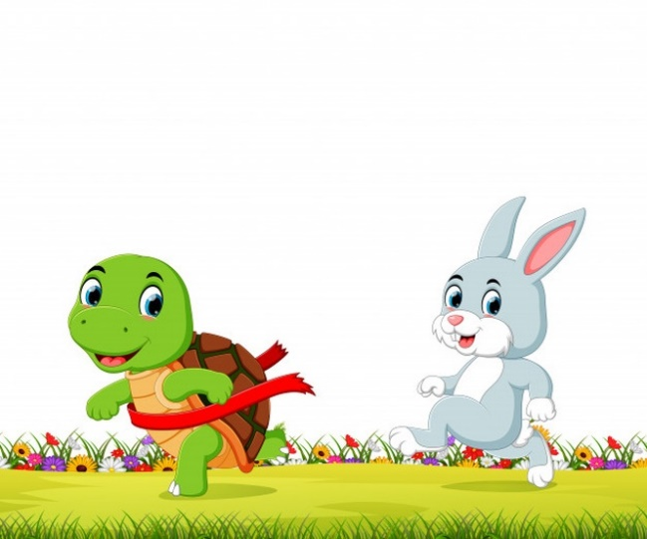De haas moest altijd lachen wanneer hij de schildpad zag lopen, want hij ging zo langzaam. "Als jij eindelijk aankomt, is het altijd te laat en alles is al lang voorbij." zij de haas pesterig.  
  
De schildpad lachte een beetje. "Vlug ben ik niet," zei hij, "maar toch durf ik te wedden, dat ik eerder aan de overkant van dit veld ben dan jij. Zullen we een wedstrijd houden? Dan kun je het zien."  
  
"Goed!" riep de haas en meteen sprong hij er vandoor, zo snel als hij kon. De schildpad ging heel rustig op weg.  
  
Nu was het die dag erg warm weer, en de haas werd halverwege moe en slaperig. "Weet je wat," dacht hij. "Ik doe even een dutje onder die boom hier. Zelfs als die schildpad me onderwijl voorbij loopt, heb ik hem in een flits weer ingehaald." De haas ging in de schaduw liggen en sliep in.  
  
De schildpad kroop langzaam voort onder de warme zon.  
  
Pas na lange tijd werd de haas wakker. Het was veel later dan hij dacht en hij keek eens rond. Geen schildpad te zien. "Nou nou," mompelde hij, "waar zit dat vriendje? Wacht maar, ik zal hem eens wat laten zien."  
  
Als een pijl uit een boog schoot hij weg, door het korte gras en bij de laatste bocht bleef hij even staan om te zien waar de eindstreep lag. Daar! En nog geen halve meter ervoor kroop de schildpad, langzaam maar zeker, stap voor stap, dichter en dichter naar het eindpunt.  
  
Met een geweldige sprong stoof de haas erop af. Maar hij was te laat. Toen hij de lijn passeerde, was de schildpad hem juist voor geweest.  
  
"Zie je nou wel," zei de schildpad.   
Maar de haas had geen adem meer om te kunnen antwoorden.

**De regenworm en de kikker**

Vele jaren geleden waren de regenworm en de kikker buren want ze woonden beiden op het grasland. Toen had de regenworm een paar ronde ogen, maar de kikker had geen ogen en daarom noemden de mensen hem 'blindeman'. Deze twee buren woonden naast elkaar en nooit hadden ze ruzie. Omdat de regenworm zo'n goed karakter had, zong hij zelfs vaak een liedje voor de kikker om hem te helpen in zijn eenzaamheid en verdriet.

De kikker wilde dolgraag eens zien hoe de wereld er nu eigenlijk uitzag, en op een dag zei hij tegen de regenworm: "Beste vriend, zou jij mij niet eens je ogen willen lenen? Als ik maar één keer zou mogen zien, zou ik al tevreden zijn!"

De regenworm stemde dadelijk toe. Daarop plaatste de kikker de beide ronde, heldere ogen bovenop zijn eigen spitse hersenpan. In de eerste ogenblikken zag hij alle dingen van de wereld en de kikker zuchtte: "O, geen ogen hebben is een hel, wel ogen hebben is de hemel!"

En terwijl de kikker zuchtte kwam een kwade gedachte in hem op: met een plons sprong hij in het water en hij kwam niet weer aan land. De zielige regenworm zocht overal maar kon de bedrieger niet vinden. Daarom zingt de regenworm nu niet meer.

De kikker was door bedrog aan zijn ogen gekomen. Wat hij ook probeerde, die twee ogen bleven op zijn hoofd staan: lelijk en belachelijk. Tot daar nog aan toe, maar het ergste is dat de kikker, **nooit** meer gelukkig is. Hij blijft bang dat de regenworm hem zal vinden en de hele dag springt en hopt hij van hier naar daar. De wind hoeft het gras maar te bewegen of hij vlucht weg, zelfs voor zijn eigen schaduw is hij doodsbang.

**De leeuw en het konijntje**

Een leeuw en een konijntje woonden dicht bij elkaar. De leeuw gedroeg zich als een slechte buur; hij schepte op tegen het konijntje over zijn kracht. Hij maakte het konijntje bij andere dieren belachelijk. Toen was het konijntje boos, want zo wilde ze niet langer meer leven.

"Heer buurman," zei het konijntje op een dag. Vanmorgen zag ik een kerel, net zo groot als u, die hier rondloopt en overal vertelt dat hij de sterkste leeuw ter wereld is. Ik ken u al jaren en weet dus hoe sterk u bent. U moet dat deze opschepper afleren!"

"Heb je dan niet gezegd, dat ik sterker ben?"

Het konijntje maakte een diepe buiging en zei: "Ik had nog niet uw naam uitgesproken toen die kerel al beledigingen over u vertelde. Hij zei dat je helemaal niet sterk bent."

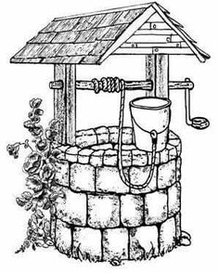De leeuw beefde over zijn hele lichaam van woede en schreeuwde: "Waar is die opschepper? Ik zal hem eens wat laten zien!"

Toen nam het konijntje de leeuw mee de bergen in. Na een vermoeiende tocht kwamen ze eindelijk bij een diepe waterput. De leeuw zweette veel. Het konijntje fluisterde: "Psst, dat is die kerel!"

De leeuw was op de rand van de put gesprongen en keek boos naar beneden. Uit de diepe put keek hem een woedende blik aan. Toen de boze leeuw naar beneden brulde, steeg het gebrul van de opsnijder weer naar hem terug. De kerel scheen zich helemaal niet te laten afschrikken.

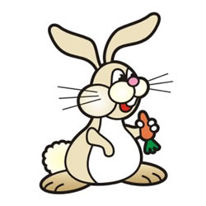De leeuw op de rand van de put hief zijn klauw op, waarbij zijn haren overeind gingen staan. De ander in de put deed precies hetzelfde. Dat was teveel! "Hij lacht me uit en houd me voor de gek," dacht de leeuw. Hij zette zich schrap en sprong naar beneden. Toen het konijntje de grote plons in het water hoorde, haalde het opgelucht adem en huppelde vrolijk naar huis.

**De hyena en de ezel**

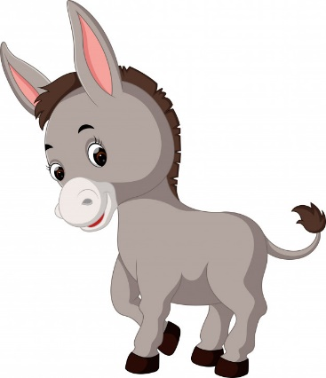Een hyena en een ezel waren eens vrienden. Zij waren het al enige jaren. Elke dag kwamen zij elkaar tegen, praatten wat en soms gingen zij zelfs samen op jacht. De hyena verborg zich dan onzichtbaar voor de dieren in de struiken.

Samen met de ezel, die voor ongevaarlijk werd gezien, gingen ze samen op jacht.

Toen zij eens op jacht waren, vroeg de hyena aan de ezel: "Weet jij dat ik eigenlijk doodsbang voor je ben?"

"Jij bang voor mij?" De ezel wist niet wat hij hoorde. Juist hijzelf was eigenlijk verschrikkelijk bang voor de hyena, maar dat had hij hem nooit durven zeggen.

"Maar waarom zou jij bang voor mij moeten zijn?" vroeg de ezel.

"Vanwege je puntige horens, natuurlijk," antwoordde de hyena.

Ze zeggen altijd van mij dat ik zo dom ben, dacht de ezel, maar de hyena moet toch nog veel dommer zijn. Want ik heb toch helemaal geen horens! De ezel schoot in de lach.

"Daarom hoef je me nog niet uit te lachen! Ik meen wat ik zeg," zei de hyena.

"Echt waar?" wilde de ezel nog weten.

"Echt! Eerlijk!" antwoordde de hyena, die nu op zijn beurt wilde weten waarom de ezel zo geheimzinnig deed.

Luid schaterlachend sprak toen de ezel: "Nou, ik had je veel slimmer verwacht! Dit zijn toch geen horens, hier op mijn hoofd! Dit zijn mijn oren! Haha!"

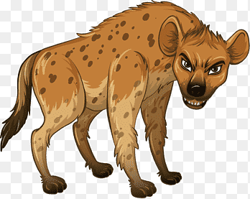"Zijn dat je oren?" riep de hyena verwonderd uit. "Alleen maar je oren? Maar dan..."

Zonder aarzelen sprong de hyena op de ezel en beet hem dood.

**De steen in de woestijn**

Er ligt een steen in de woestijn. Hij is hard, groot maar prachtig van kleur. Toch ligt hij te jammeren; hij is ongelukkig met zijn omstandigheden. "Ik lig hier zo alleen met alleen maar zand om me heen," verzucht hij, "ik voel me hier de enige steen. En ik kan nergens heen"

Op een dag komt een man langs. Hij ziet de steen, loopt op de steen af en raakt deze zachtjes aan. Hij streelt de steen en bekijkt hem van alle kanten. "Wat schittert die steen prachtig in de zon," zegt hij hardop, "en al die mooie kleuren! Wat is hij mooi en glad door al dat schuren van de wind. De vorm die is ook heel apart en wat bijzonder dat er hier maar één steen ligt. Echt uniek, ik heb nog nooit zo'n mooie steen gezien."

Na het praatje tegen de steen vertrekt hij terug. Blij dat zoiets moois zijn saaie reis even onderbrak.

De steen kijkt hem na en droomt weg in gedachten.

"Heb ik dat goed gehoord. Vond hij mijn vorm, mijn kleuren en mijn gladheid mooi? En zei hij dat ik uniek was?"

Die avond ging het regenen. Het water siste en verdampte op de gloeiende steen. Eerst kromp de steen ineen en plotseling dacht hij aan de woorden van de man. Hij verwelkomde het water. Hij dacht na hoe anders het voelde als de zon. De wind stak op en de steen zette zich schrap, en dacht voor het eerst, dat die vervelende stormwind, die bloedhete zon en de kille regens verantwoordelijk zijn voor zijn mooie en unieke vorm.



**Hoe de hond en de mens vrienden werden**

In een groot bos woonde eens een hond alleen. Hij was eenzaam. Dus ging hij op zoek naar een goede vriend. In het bos ontmoette hij eerst een haasje. De hond stelde voor: "Laten we samen een woonplaats zoeken."

"Mij best," zei het haasje.

Toen het donker werd, maakte de haas een bed en de hond ging bij hem liggen. Ze sliepen in. Maar in het midden van de nacht begon de hond te blaffen. Het haasje schrok en zei: "Wat moet dat geblaf betekenen? Als de wolf het hoort, komt hij hierheen!" De hond dacht bij zichzelf: "Dit is geen goede kameraad voor mij."

De volgende dag zocht hij de wolf op. Hij vond hem en zei: "Wolf, laten we elkaar gezelschap houden."

"Mij best," zei de wolf. "Ik ben je maat!"

Het werd avond en ze legden zich neer om te slapen. Midden in de nacht begon de hond te blaffen. De wolf werd wakker en zei nors: "Waarom blaf je zo? Als de mens het hoort, komt hij hierheen."

De hond dacht: "Geen van deze vrienden is voor mij de geschikte. Allemaal zijn ze bang voor iets. Alleen de mens lijkt me iemand die bang is voor niemand."

De hond dwaalde door het bos tot hij een mens tegenkwam. Hij zei: "Kan ik bij je komen wonen?"

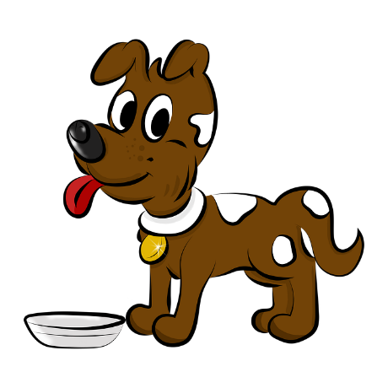

De mens nam de hond mee naar zijn huis. Het werd avond. Ze gingen slapen. Om middernacht begon de hond te blaffen. De mens werd er wakker van, maar hij verbood het blaffen niet. "Pak ze!" zei de mens tegen de hond. " En vanaf dat ogenblik waren ze bevriend.

**De sterrendaalders**

Er was eens een klein meisje; haar vader en haar moeder waren gestorven, en ze was zo arm dat ze niet eens een kamertje had om in te wonen, en ook geen bedje meer om in te slapen, eigdelijk helemaal niets meer dan de kleren die ze aanhad en een stukje brood in haar hand. Maar ze was lief en vriendelijk. En omdat ze zo door iedereen verlaten was, trok ze, in vertrouwen op de goede God, de wereld in.

Een arme man kwam haar tegen, en hij zei: "Och, geef me toch wat eten, ik heb zo'n honger." Ze gaf hem het hele stuk brood en ze ging weer verder.

Toen kwam een kind en dat huilde en zei: "Ik heb zo'n kou op mijn hoofd, geef me iets om op te zetten." Toen nam ze haar mutsje af en gaf dat aan het kind.

Toen ze nog een eind verder was, kwam er weer een kind aan en dat had geen kleren aan en ze had zo koud het meisje dacht: "Het is toch donkere nacht, niemand ziet er iets van. Ik kan het weggeven" en ze trok haar kleren uit en gaf dat ook weg.

En toen ze helemaal niets meer aanhad, vielen er opeens sterren uit de hemel, al had ze net haar hemd weggegeven, toch had ze een nieuw aan, en dat was van de mooiste stof. Toen raapte ze alle sterren bij elkaar en was rijk voor de rest van haar leven.



**Hoe de kraanvogel de vos leerde vliegen**

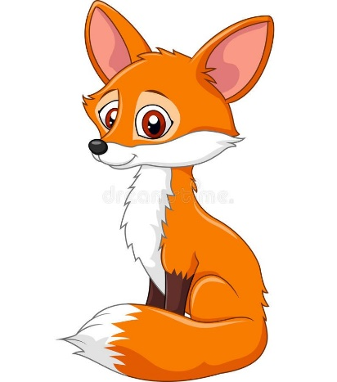De vogel had besloten **niet** de enorme trek naar het zuiden te vliegen, maar rustig op zijn domein te blijven. Op een dag kwam hij de vos tegen, die vroeg: "Dag vogel, hoe gaat het?"

De kraanvogel haalde zijn veren op en antwoordde: "Tja, wat zal ik zeggen? Er is een nieuwe keukenmeester. Veel te eten valt er niet meer."

De vos dacht even na en zei toen: "Ik heb een voorstel. Als jij mij nu eens leert vliegen, dan zorg ik ervoor dat je de hele winter eten hebt’’.

De vogel zag dat wel zitten en ging met het voorstel van de vos akkoord.

Toen de lente aanbrak en het langzaam zomer begon te worden, klopte de vos bij hem aan om zijn verdiende loon.

"Oké," sprak de vogel. "Ik ben iemand die zich aan z'n beloftes houdt. Klim maar op mijn rug, dan zal ik je eens laten vliegen!"

Met krachtige slagen van zijn enorme vleugels vloog de vogel met de vos op zijn rug in de lucht.

Steeds hoger steeg hij. Zonder waarschuwing wipte de vogel de vos van zijn rug. De vos viel omlaag. Bij zijn landing op aarde brak hij een poot.

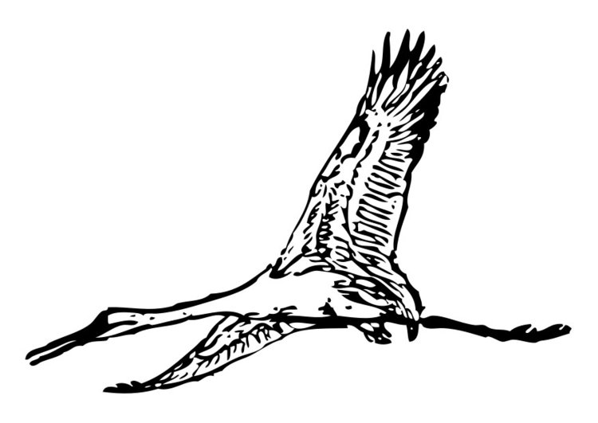Even later landde de vogel naast hem en vroeg: "En, vriend vos, hoe is je eerste vlucht je bevallen?"

"Ach," antwoordde de vos, ‘’dat vliegen is wel leuk, daar wil ik niets over zeggen, maar ik heb nu wel een gebroken poot."

"Tja," sprak de vogel. "Vliegen zonder vleugels is onmogelijk, en gebroken is gebroken!"